## 2019年上半年软件设计师真题+答案（下午）

## 真题答案：

## 一、 试题1：

**问题1：**

        E1 学生，E2 学校管理人员，E3 班主任，E4 家长，E5 医护机构健康服务系统

**问题2：**

     D1 :学生状态记录表 D2:学生信息表 D3：校园场所记录表 D4 ：课表信息记录

**问题3：**

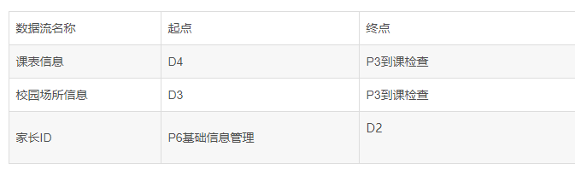

**问题4：**

学生状态包括：学生卡ID，学生心率，体温（摄氏度）等健康指标及其所在位置等信息；

学生信息包括：家长ID，学生ID，学生卡ID，班主任等信息

## 二、 试题2：

**问题1**：（红色标注是需要添加的）

**问题3第二小问**：（蓝色标注）

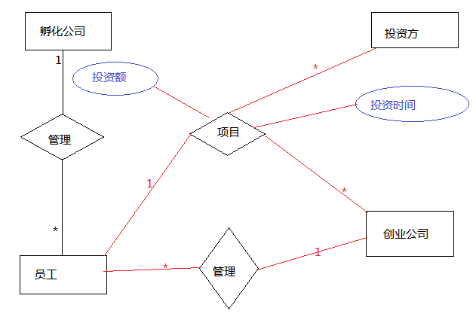

**问题2：**

（a）所属公司代码    (b) 投资方编号

完整性约束关系：

 员工-外键：所属公司代码       项目-外键：投资方编号      项目-主键：（项目编号，投资方编号）组合

**问题3：**

（1）不需要添加实体

（2）关系模式修改：项目增加属性投资额，投资时间。

## 三、 试题3：

问题1：

A1:采购人员或Buyer           A2:仓库管理员或Warehouseman          A3:派送人员或 Dispatcher

U1: 注册或Register detail         U2: 打印订单          U3:购买书籍或Buy books

问题2：

U3用例描述：

参与者：顾客

主要事件流：

① 顾客登录系统

② 顾客浏览书籍信息；

③ 顾客检查某种书籍的库存量是否为0；

④ 顾客选择所学购买的书籍及购买数量；

⑤ 系统检查库存量是否足够；

⑥ 系统显示验证界面；

⑦ 顾客验证；

⑧ 系统自动生成订单；

备选事件流：

3a. 若库存量为0则无法查询到书籍信息，退回到2；

5a. 若购买数量超过库存量，则提示库存不足，并退回到4；

7a. 若验证错误，则提示验证错误，并退回到6；

8a. 若顾客需要可以选择打印订单。

问题3：

C1:顾客或 Customer          C2：订单或Order            C3：书籍或 Books

## 四、试题4

问题1：

(1)queen[i]==queen[j] 或其等价形式

(2) 1

(3) Place(j) && j<=n 或其等价形式

(4) Nqueen(j+1)

问题2：

回溯法

问题3：

2种， （2413），（3142）

## 五、试题五或六

【java】

void stop()

BrakeBehavior()

wheel.stop();

behavior.stop();

brake();

【C++】

virtual void stop()=0;

BrakeBehavior*

wheel->stop()

behavior->stop()

brake()